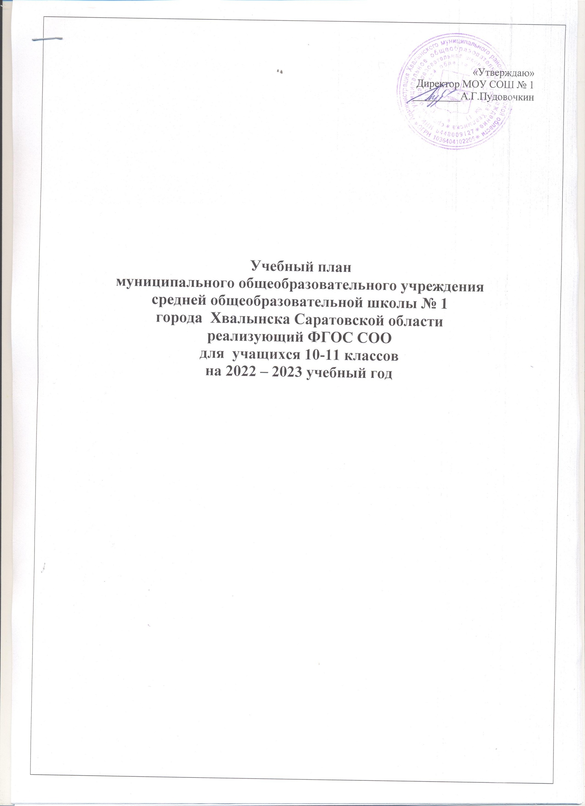

Пояснительная записка
к учебному плану среднего общего образования
10-11 класс
2022-2023 учебный год

1. Общие положения.

1.1. Учебный план МОУ СОШ № 1 является нормативным документом, определяющий максимальный объем учебной нагрузки обучающихся, состав учебных предметов. Учебный план распределяет учебное время (аудиторную нагрузку), отводимое на освоение содержания образования.
1.2. Учебный план МОУСОШ № 1 на 2022-2023 учебный год составлен с учетом запросов учеников образовательных отношений (родителей и обучающихся) на основании федеральных, школьных нормативных документов:
- Федеральный закон от 29.12.2012 г. № 273-ФЗ «Об образовании в РФ» с изменениями и дополнениями;
- Приказ Министерства образования и науки РФ от 17.05.2012 г. № 413
Об утверждении Федеральных Государственных стандартов среднего общего образования»;
- Приказа МО Саратовской области № 2134 от 01.10.2019 «Об утверждении перечня учебных предметов»
- Образовательная программа ФГОС СОО МОУ СОШ № 1
- Изменения № 2 в СанПин 1.2.3685-21 года «Санитарно-эпидемиологические требования к условиям и организации обучения в образовательных организациях»; 28.09.2020, 28.01.2021 (1.2.3685-21)
- Федеральный закон от 29.12.2012 № 273-ФЗ «Об образовании в Российской Федерации» (в редакции Федерального закона от 03.08.2018 № 317- ФЗ «О внесении изменений в статьи 11 и 14 Федерального закона "Об образовании в Российской Федерации»): часть 5.1 статьи 11.«Федеральные государственные образовательные стандарты и федеральные государственные требования. Образовательные стандарты»; части 4 и 6 статьи 14. «Язык образования».
- Письмо Федеральной службы по надзору в сфере образования и науки от 20 июня 2018 г. № 05-192 «О вопросах изучения родных языков из числа языков народов РФ».
- Федеральный перечень учебников, рекомендуемых к использованию при реализации имеющих государственную аккредитацию образовательных программ начального общего, основного общего, среднего общего образования, утвержденный приказом Минобрнауки России от 28.12.2018 г. № 345;
- Федеральный перечень учебников, рекомендуемых к использованию при реализации имеющих государственную аккредитацию образовательных программ начального общего, основного общего, среднего общего образования, утвержденный приказом Минобрнауки России от 20.05.2020 г. № 254;
- Письмо Министерства образования Саратовской области № 01-26/2904 от 05.05.2015 г.;
- Устав МОУ СОШ № 1;
- Программа развития школы;
- Годовой план работы МОУ СОШ № 1;
- Положение о фонде оплаты труда (Приложение к коллективному договору).
1.3. Учебный план МОУСОШ № 1 ориентирован на три уровня общего образования:
- начальное общее образование – 1-4 классы,
- основное общее образование – 5-9 классы,
- среднее общее образование – 10-11 классы, поскольку школа реализует основные образовательные программы:
- начальное общее образование;
- основное общее образование;
- среднее общее образование;
В 2022-2023 учебном году школа продолжит работать в условиях предпрофильной подготовки и углубленного изучения отдельных предметов.
1.4. Структура учебного плана 10-11 х классов состоит из:
1) обязательных предметов, изучаемых на базовом уровне
2) не менее 2- 3-х предметов, изучаемых на углубленном уровне
3) элективных курсов
4) индивидуального проекта;
1.5. Продолжительность учебного года и урока МОУ СОШ № 1:
обучающиеся 10-11го класса обучаются по пятидневной учебной неделе при продолжительности урока 40 минут – 34 учебных недели.
1.6. Недельная нагрузка (учебная деятельность) обучающихся школы соответствует нормам, определенным СанПиНом 2.4.2.2821-10 и составляет:
10-11е классы – 34 часа.

2. Учебный план среднего общего образования

2.1.Учебный план ориентирован на профильное обучение обучающихся с ориентиром на выбор профессии. Организованы универсальные класс с базовым изучением всех предметов: 10-11е классы
- выбор обучающихся связан с ориентиром на профессии, связанные с социальной сферой, экономической и т.д.
Обязательными для изучения обучающимися 10-11 класса являются элективные предметы, одобренные решением регионального учебного методического учреждения по общему образованию (протокол от 23.06.2017г. №2)

2.2. Учебный план МОУ СОШ №1 включает следующие предметные области:

10-11 класс
Предметная область | Учебный предмет | Уровень | УМК
Русский язык и литература | Русский язык | Б | А.И.Власенков  Л.М. Рыбченкова
 | Литература | Б | Ю.В.Лебедев
 | Родной (русский) язык  Родная литература | Б  Б | А.И.Власенков  Л.М. Рыбченкова
Математика и информатика | Математика | Б | Мордкович А.Г. Алгебра и начала анализа Часть 1,2  Геометрия 10-11 класс  Л.С.Атанасян
Иностранные языки | Иностранный язык  нем.яз/анг.яз | Б | Г.И. Воронина И.В.Карелина  М.З. Биболетова
Естественные науки | Физика | Б | Г.Я.Мякишев, Б.Б.Буховцев,
 | Химия | Б | О.С.Габриелян
 | Биология | Б | И.Н.Понамарёва
 | Астрономия | Б | Б.А.Воронцов-Вильяминов
Общественные науки | История | Б | Н.М.Арсентьев, Данилов А.А и др. под ред. А.В.Торкунова.
 | Обществознание | Б | Л. Н. Боголюбов, Ю.И. Аверьянова, А.В.Белявский и др.
 | География | Б | Ю.Н.Гладкий, В.В. Николина
Физическая культура, экология и основы безопасности жизнедеятельности | Физическая культура |  | В.И. Лях, А.П.Матвеев
 | Основы безопасности жизнедеятельности |  | А. Т. Смирнов, Б. О. Хренников, М. А. Маслов, В. А. Васнев
Элективные предметы
 | Русский язык: теория и практика | Эл, у | ГАУДПО «СОИРО»  Т.Ю.Сторожева, В.И. Громова, А.А.Пихурова
 | Сложные вопросы биологии | Эл, у | ГАУДПО «СОИРО»  Л.А.Костянчук, Н.В.Дмитриева
 | Политический вектор развития современного общества | Эл, у | ГАУДПО «СОИРО»  И.Л.Каменчук, С.А.Геращенко, И.М.Власова
 | Избранные вопросы математики | Эл, у | ГАУДПО «СОИРО»  Т.В. Костаева, Ж.В.Лошкарёва
 | Решение задач по физике | Эл, у | ГАУДПО «СОИРО»  М.В.Камочкина, В.А.Блохин
 | Базовые основы информатики | Эл, к | Г.А.Сумина, Н.А.Бем, И.А.Ковалёва,О.В.Пикул

2.3. Учебный план 10-11 классы

Учебный план СОО
муниципального общеобразовательного учреждения
средней общеобразовательной школы №1
города Хвалынска
на 2022/2023 учебный год
(пятидневная учебная неделя, по ФГОС СОО)

10 класс универсальный профиль
Предметная область | Учебный предмет | Уровень | Количество часов
Русский язык и литература | Русский язык | Б | 1 | 34
 | Литература | Б | 3 | 102
Иностранные языки | Иностранный язык | Б | 3* | 102*
Общественные науки | История | Б | 2 | 68
 | Обществознание | Б | 2 | 68
 | География | Б | 1 | 34
Математика и информатика | Математика: алгебра и начала математического анализа, геометрия | Б | 4 | 136
 | Информатика | Б | 1 | 34
Естественные науки | Физика | Б | 2 | 68
 | Химия | Б | 1 | 34
 | Биология | Б | 1 | 34
Физическая культура, экология и основы безопасности жизнедеятельности | Физическая культура |  | 3 | 102
 | Основы безопасности жизнедеятельности |  | 1 | 34
 | Итого |  | 25 | 850
 | Проект |  | 2 | 68
Элективные предметы
 | Политический вектор развития современного общества | Эл | 1 | 34
 | Избранные вопросы математики | Эл | 2 | 68
 | Решение задач по физике | Эл | 2 | 68
 | Русский язык: теория и практика | Эл | 2 | 68
 | Итого |  | 7 | 238
 | Всего: |  | 34 | 1156

11 класс универсальный профиль
Предметная область | Учебный предмет | Уровень | Количество часов
Русский язык и литература | Русский язык | Б | 1 | 34
 | Литература | Б | 3 | 102
Родной язык и родная литература | Родной (русский) язык | Б | 1 | 34
 | Родная литература | Б | 1 | 34
Иностранные языки | Иностранный язык | Б | 3* | 102*
Общественные науки | История | Б | 2 | 68
 | Обществознание | Б | 2 | 68
 | География | Б | 1 | 34
Математика и информатика | Математика: алгебра и начала математического анализа, геометрия. | Б | 4 | 136
 | Информатика | Б | 1 | 34
Естественные науки | Физика | Б | 2 | 68
 | Астрономия | Б | 1 | 34
 | Химия | Б | 1 | 34
 | Биология | Б | 1 | 34
Физическая культура, экология и основы безопасности жизнедеятельности | Физическая культура | Б | 3 | 102
 | Основы безопасности жизнедеятельности | Б | 1 | 34
 | Итого |  | 28 | 952
Элективные предметы
Общественные науки | Политический вектор развития современного общества | Эл | 1 | 34
Математика и информатика | Избранные вопросы математики | Эл | 2 | 68
Естественные науки | Сложные вопросы биологии  1 группа | Эл  Эл | 2 | 68
Решение задач по физике
2 группа
 | История Саратовского Поволжья | Эл | 1 | 34
 |  |  | 6 | 204
ИТОГО |  |  | 34 | 1156

2.4. Освоение образовательной программы в 10 - 11 классах сопровождается промежуточной аттестацией обучающихся.
Сроки проведения промежуточной аттестации: с 17 апреля 2023г по 23 мая 2023г, сроки повторной промежуточной аттестации для обучающихся, имеющих академическую задолжность с 24 мая 2023г по 31 мая 2023г (вторая повторная промежуточная аттестация), с 4 сентября 2023г по 8 сентября 2023г (третья осенняя промежуточная аттестация). Промежуточная аттестация проводится по всем предметам в рамках учебного расписания, не более одной работы в день.
Формы промежуточной аттестации в 10-11 классах в 2022-2023 учебном году
Предметная область | Учебный предмет | Форма проведения
Русский язык и литература | Русский язык | Комплексная работа по типу ЕГЭ
 | Литература | Комплексная работа по типу ЕГЭ
 | Родной русский язык  Родная литература | Тестирование
Математика и информатика | Математика | Комплексная работа по типу ЕГЭ
 | Информатика | Комплексная работа по типу ЕГЭ
Иностранные языки | Иностранный язык | Комплексная работа
Естественные науки | Физика | Комплексная работа по типу ЕГЭ
 | Химия | Комплексная работа по типу ЕГЭ
 | Биология | Комплексная работа по типу ЕГЭ
Общественные науки | История | Комплексная работа по типу ЕГЭ
 | Обществознание | Комплексная работа по типу ЕГЭ
 | География | ВПР
Физическая культура, экология и основы безопасности жизнедеятельности | Физическая культура | Тестирование
 | Основы безопасности жизнедеятельности | Тестирование
Элективные предметы
 | 1 группа: Решение задач по физике  2 группа: Сложные вопросы биологии |  | Тестирование
 | Избранные вопросы математики |  | Тестирование
 | Политический вектор развития современного общества. |  | Тестирование

